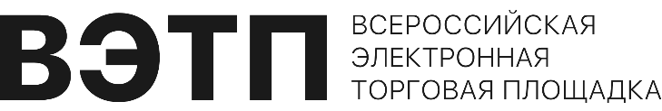

ПРОТОКОЛ № 5057–ОАОФ/2/5

О ПРИЗНАНИИ ТОРГОВ В ЭЛЕКТРОННОЙ ФОРМЕ

ПО ЛОТУ № 5 НЕСОСТОЯВШИМИСЯ

 Дата подписания протокола: «21» декабря 2021 года

**1. Форма проведения торгов и подачи ценовых предложений**

Открытый аукцион с открытой формой представления предложений о цене.

**2. Идентификационный номер торгов**

**Торги** **№ 5057-ОАОФ**:Открытый аукцион с открытой формой представления предложений о цене, должник АО "79 ЦИБ";

**3. Номер и наименование лота**

**Лот № 5**: НЕФАЗ-8332-1001 2006 г.в. № шасси/рамы X1F8332B060003953 г/н АВ528467.

**4. Начальная цена лота**

Начальная цена лота: 384 024.00 руб.

5. Номер дела о банкротстве

А62-3028/2020.

6. Наименование арбитражного суда

Арбитражный суд Смоленской области.

**7.** **Наименование должника**

АО "79 ЦИБ".

**8. Арбитражный управляющий должника**

Смирнов Игорь Геннадьевич.

**9. Организатор торгов**

Общество с ограниченной ответственностью "Группа Компаний "Кварта".

**10. Оператор электронной площадки и место проведения торгов**

Оператор электронной площадки: ООО «ВЭТП» (адрес: 390037, РФ, Рязанская область, г. Рязань, ул. Зубковой, д.18в, ИНН: 6230079253, ОГРН: 1126230004449).

Место проведения торгов: «Всероссийская Электронная Торговая Площадка», адрес в сети интернет:

**11.** **Дата и время проведения торгов в электронной форме**

Дата начала представления заявок: «15» ноября 2021г. 12:00:00

Дата окончания представления заявок: «20» декабря 2021г. 12:00:00

Дата начала подачи ценовых предложений: «21» декабря 2021г. 12:00:00

Дата подведения результатов торгов: «21» декабря 2021г. 13:00:00

**12. Перечень участников**

Заявки на участие отсутствуют.

13. Результаты проведения торгов в электронной форме

В связи с тем, что в ходе торгов не было подано ни одной заявки на участие принято **решение о признании торгов несостоявшимися.**

Торги проведены в соответствии с Федеральным законом от 26 октября 2002 г. №127-ФЗ «О несостоятельности (банкротстве)».

Организатор торгов

**(Общество с ограниченной ответственностью "Группа Компаний "Кварта")**

_______________ Горбачев Максим Александрович